ПРИДЕВСКЕ ЗАМЕНИЦЕ
ОБНАВЉАЊЕ:
Заменице су променљиве именске речи (имају деклинацију). Као што им име каже оне нешто замењују (именицу или придев).
Посматрајмо реченицу:
1. Марко воли да путује. (именица Марко је у реченици употребљена у служби/функцији СУБЈЕКТА)
Исту ову реченицу можемо написати и овако:
1.а Он воли да путује. (уместо именице Марко употребили смо ЛИЧНУ ЗАМЕНИЦУ у 3.л.једнине мушког рода). Ова заменица је, такође, у служби субјекта.
2. Срео сам Марка на путу. (именица Марко је употребљена у служби ПРАВОГ ОБЈЕКТА)
2.а. Срео сам га на путу. (лична заменица ОН у акузативу, такође је у служби ПРАВОГ ОБЈЕКТА).
3. Саша, врати Маркове играчке. (Маркове – присвојни придев, у служби АТРИБУТА)
3.а Саша, врати његове играчке. (његове – придевска заменица, у служби АТРИБУТА)
4. Код високог Саше. (високог – придев, у служби атрибута)
4.а Код оног Саше. (оног – придевска заменица у служби атрибута)
5. Он је НАШ. (у служби именског дела предиката)
ЗАМЕНИЦЕ (подела на ИМЕНИЧКЕ и ПРИДЕВСКЕ). Врсте именичких заменица
! Да уочимо особености придевских заменица
У следећим реченицама употреби у одговарјућем облику придевске заменице из заграде:
____________ (ТВОЈ) хаљина је прелепа. ТВОЈА (слаже се у роду/броју и падежу) са именицом уз коју стоји – хаљина
Ништа нећете постићи ___________ (ОВАКАВ) поступком. ОВАКВИМ (слаже се у роду/броју и падежу) са именицом уз коју стоји – поступак/поступком
______ (КОЈИ) авионом путујеш? КОЈИМ (слаже се у роду/броју и падежу) са именицом уз коју стоји авион/авионом
# Ове заменице се понашају исто као и придеви: МОГУ ДА СЕ ЈАВЕ У СВА ТРИ РОДА и слажу се са именицом уз коју стоје у РОДУ, БРОЈУ и ПАДЕЖУ
ЗАМЕНИЦЕ
ИМЕНИЧКЕ | ПРИДЕВСКЕ
- Личне (ЈА, ТИ, ОН/ОНА/ОНО; МИ, ВИ, ОНИ/ОНЕ/ОНА) | Присвојне: МОЈ, моја, моје, ТВОЈ, ЊЕГОВ, ЊЕН, НАШ, ВАШ, ЊИХОВ  Присвојна заменица за свако лице: СВОЈ
- Лична заменица за свако лице / повратна (СЕБЕ/СЕ) | Показне: ОВАЈ, ова, ово; ТАЈ, ОНАЈ
- Упитно – односне: КО, ШТА | Упитно – односне: КОЈИ, која, које, ЧИЈИ, КАКАВ, КОЛИКИ
- Одричне: НИКО, НИШТА | Одричне: НИКОЈИ/НИЈЕДАН, НИЧИЈИ, НИКАКАВ, НИКОЛИКИ
- Неодређене: НЕКО, НЕШТО | Неодређене: НЕКИ, НЕЧИЈИ, НЕКАКАВ, НЕКОЛИКИ
- Опште: СВАКО, СВАШТА | Опште: СВАКИ, СВАЧИЈИ, СВАКАКАВ, СВАКОЛИКИ
- Остале: ИКО, ИШТА, МА КО, МА ШТА, БИЛО КО, БИЛО ШТА... | Остале: ИКОЈИ, ИЧИЈИ, ИКАКАВ, ИКОЛИКИ, БИЛО КОЈИ, БИЛО ЧИЈИ...

РАЗЛИКА ИЗМЕЂУ ИМЕНИЧКИХ И ПРИДЕВСКИХ ЗАМЕНИЦА
ИМЕНИЧКЕ | ПРИДЕВСКЕ
- Не могу се јавити у три рода (осим ОН, ОНА, ОНО, ОНИ, ОНЕ, ОНА)  - У реченици имају службу субјекта или објекта | - Могу се јавити у три рода  - У реченици имају службу атрибута или именског дела предиката

ПРИСВОЈНЕ ЗАМЕНИЦЕ
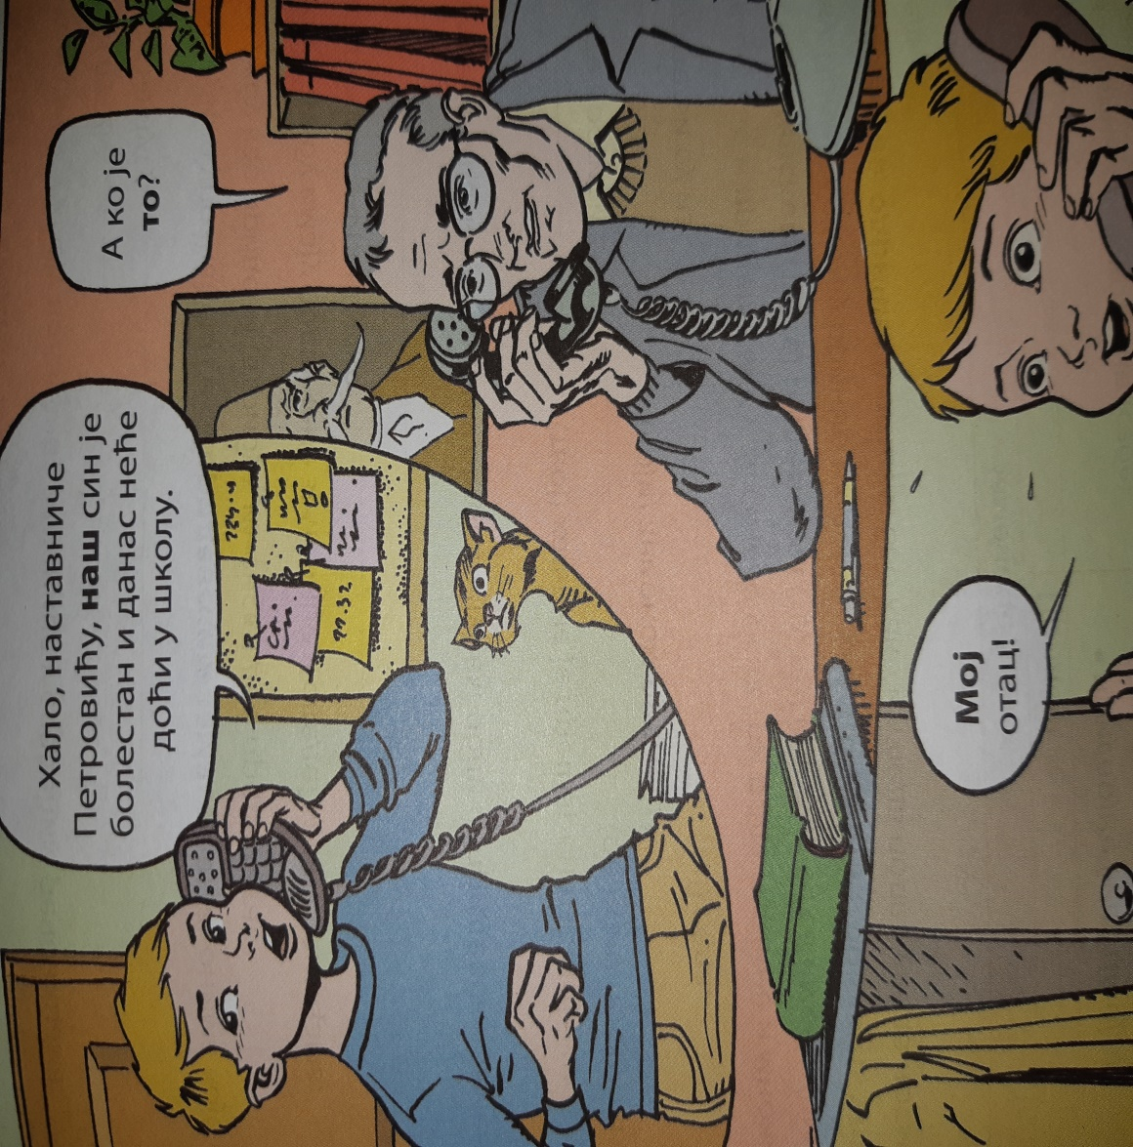

Како бисте савладали ПРИСВОЈНЕ заменице, неопходно је да знате ЛИЧНЕ именичке заменице. Ако знате да су то заменице ЈА, ТИ, ОН/ОНА/ОНО, МИ, ВИ, ОНИ/ОНЕ/ОНА знаћете и присвојне придевске заменице. Као што им само име каже, оне означавају припадност некоме...
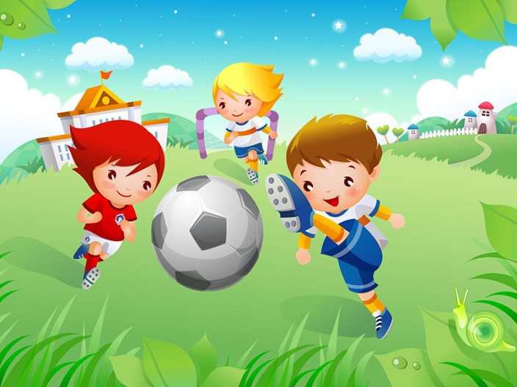
Ана: Додај ми лопту!
Марко: Лопта је ТВОЈА.
Коме сада припада лопта?
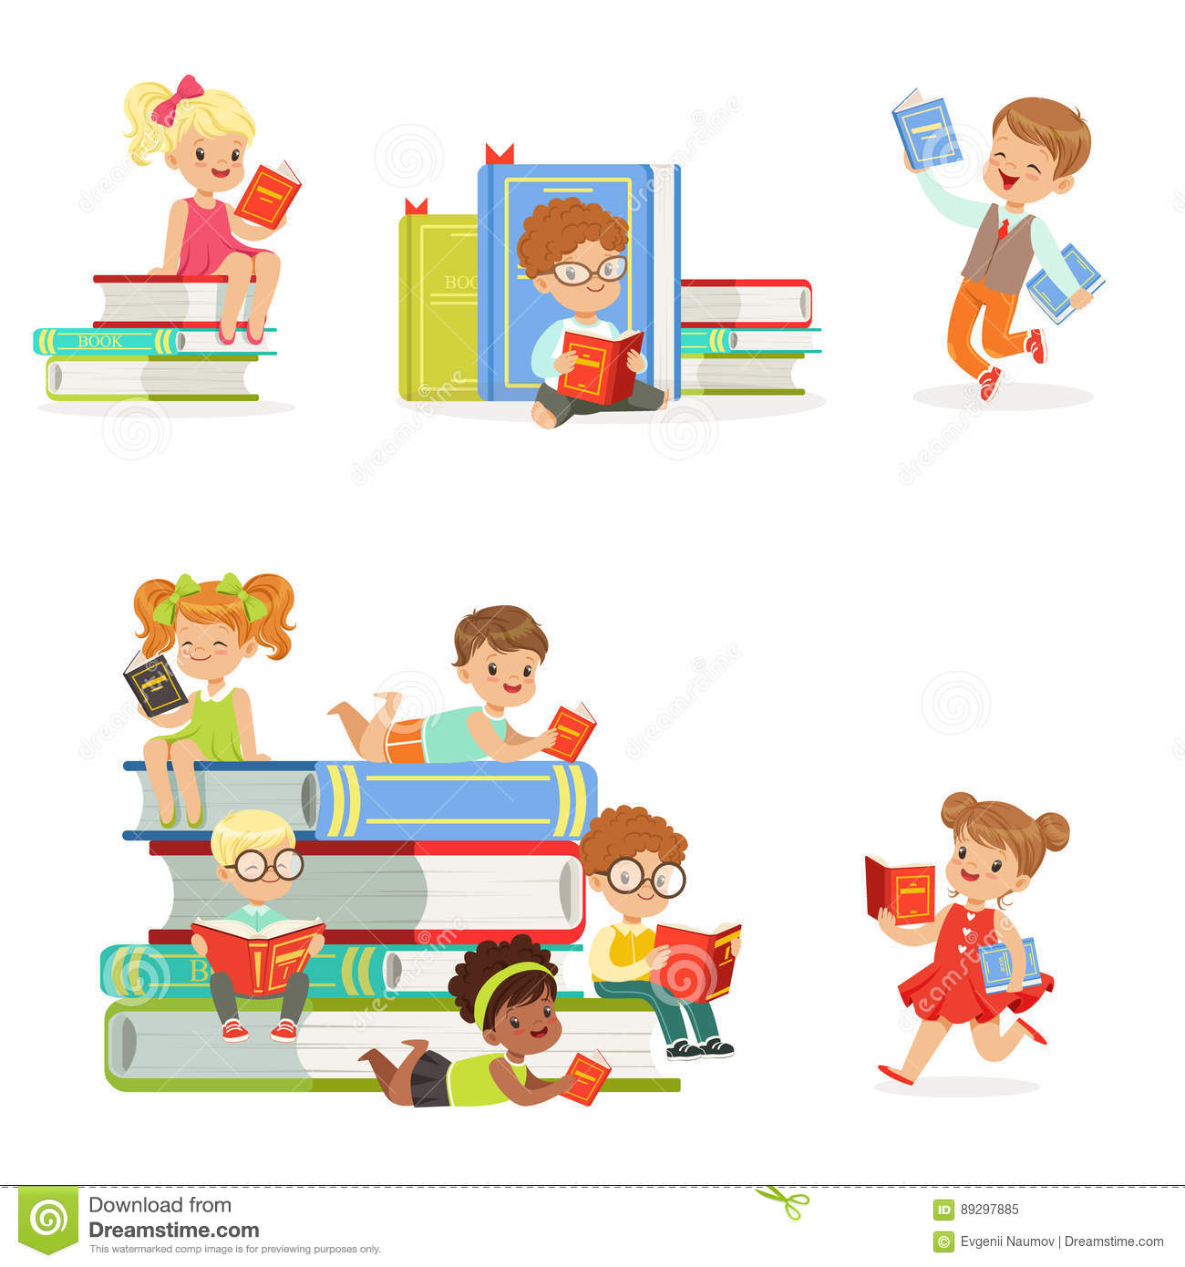
ДЕТЕКТИВСКЕ ИГРЕ:
1.
АНА је девојчица која чита црвену књигу и носи црвену машну. УРОШ носи наочаре и седи испред плаве књиге.
Марко носи две књиге и каже: „Ура, узео сам ЊЕГОВУ омиљену књигу!“. Чију је књигу узео? Образложи свој одговор.
2.
Дара има зелене машне и чита књигу црне боје. Дарко и Стефан носе наочаре и читају књигу црвене боје. Воја и Ања леже и читају књигу црвене боје. Сандра долази да врати ЊЕНУ књигу исте боје као што је књига коју чита. Коме Сандра враћа књигу? Образложи свој одговор.
ЈА – МОЈ, моја, моје, моји, моје, моја, ТИ – ТВОЈ, твоја, твоје, твоји, твоје, твоја, ОН – ЊЕГОВ, ОНА – ЊЕН, ОНО – ЊЕГОВО, МИ – НАШ, наша, наше, ВИ – ВАШ, ваша, ваше; ОНИ – ЊИХОВО, ОНЕ – ЊИХОВЕ, ОНА – ЊИХОВА.
Речи којима се казује коме неко или нешто припада називају се ПРИСВОЈНЕ ЗАМЕНИЦЕ. Могу се добити на питање ЧИЈИ. Као и придеви, слажу се у роду, броју и падежу са именицом уз коју стоје.

ПРИСВОЈНА ЗАМЕНИЦА ЗА СВАКО ЛИЦЕ
Ја хоћу СВОЈЕ играчке!
Врати ми МОЈЕ играчке!

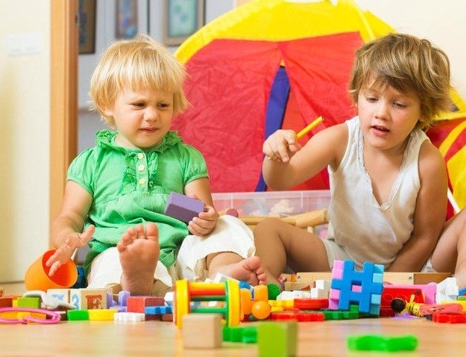
Чије су играчке? Да ли у обе реченице мисли на исте играчке? Како за дечака једне те исте играчке могу бити час МОЈЕ, час СВОЈЕ?
- Дечак и у првој и у другој реченици мисли на исте играчке, јер играчке припадају њему.
- У питању је присвојна придевска заменица за свако лице. То је заменица којом било које лице казује да нешто (објекат) припада субјекту. Има облике за сва три рода, али се подједнако односи на свако лице.
! Често се праве грешке у коришћењу заменице за свако лице СВОЈ:
Она црта по својој свесци. (субјекат – ОНА, свесци – објекат. Овако употребљена присвојна заменица својој означава да свеска припада субјекту)
Она црта по њеној свесци. . (субјекат – ОНА, свесци – објекат. Овако употребљена присвојна заменица њеној означава да свеска припада неком другом)

ДЕТЕКТИВСКЕ ИГРЕ
1.
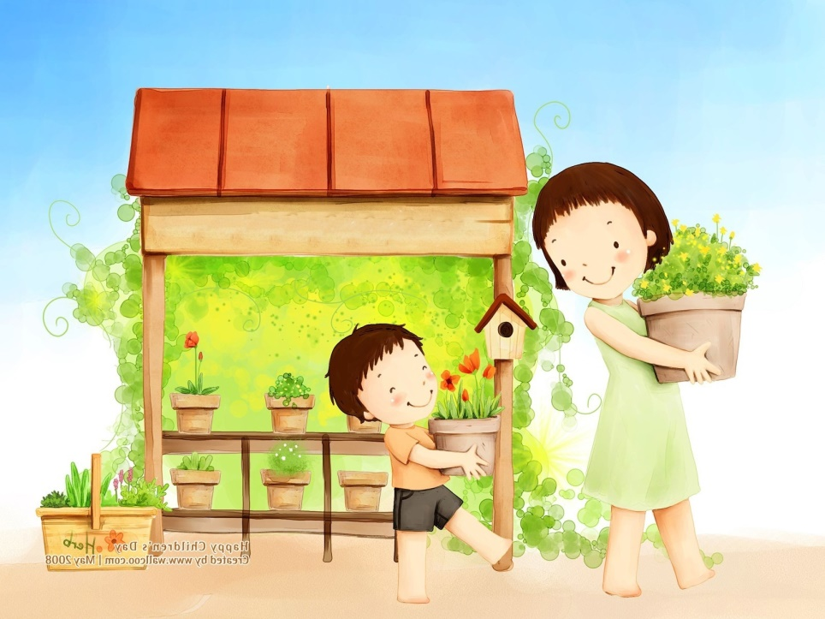
- На слици су Ива и Саша. Ива носи цвеће за своју маму, а Саша за његову.
- Ива носи цвеће за његову маму, а Саша за њену.
- Ива носи цвеће за своју маму, а Саша за њену.
Из овако дефинисаних реченица откриј ко чијој мами носи цвеће!
2.
Појео си мој сендвич!
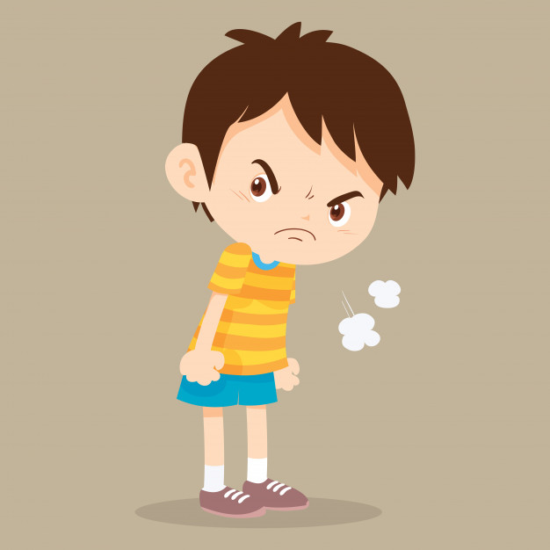
Да ли следеће реченице имају исто значење?
А) Милан је појео свој сендвич. Б) Милан је појео његов сендвич.
На ког Милана је љут дечак са сличице? На Милана из реченице А, или на Милана из реченице Б? Објасни!

